Opción 1
Gráfico con hipervínculo a https://www.votervoice.net/USCCB/Campaigns/83763/Respond.

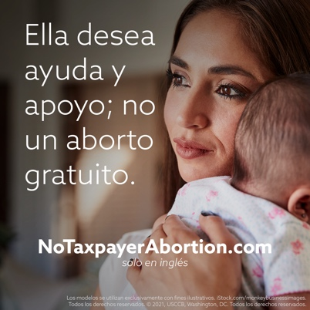

Opción 2 (con o sin gráficos)
Las mujeres de bajos ingresos APOYAN la Enmienda Hyde y un 55 % de las personas de bajos ingresos dicen que apoyan específicamente la Enmienda Hyde. Díganle al Congreso que no la elimine: https://bit.ly/no-taxpayer-abortion-action.

Opción 3 (con o sin gráficos)
Algunos miembros poderosos del Congreso quieren que el dinero de los contribuyentes financie los abortos de mujeres pobres.
Ofrecerle a una mujer un aborto financiado por el gobierno, pero no los recursos que necesita para cuidar a su hijo, no es “libre elección” sino coerción.
Se le daría un mejor uso al dinero del gobierno si se utiliza para apoyar a mujeres con embarazos no deseados y a madres primerizas en dificultades, que pagar para ponerle fin a la vida de sus hijos.
Dígale al Congreso que salve la Enmienda Hyde: https://bit.ly/no-taxpayer-abortion-action.

Gráficos: https://www.usccb.org/resources/graphics-no-taxpayer-abortion
